Министерство образования

Учреждение образования

«Белорусский государственный университет информатики и радиоэлектроники»

Факультет компьютерного проектирования

Кафедра инженерно - психологического обеспечения информационных технологий

Отчет по лабораторной работе №3

«Циклические алгоритмы»

Выполнил: Евтуховская А.А.

Студент группы 410901

Проверил: Усенко Ф.В.

Минск 2024

***Цель работы:*** сформировать умения разрабатывать программы с использованием операторов выбора, цикла, передачи управления.

Индивидуальное задание №1 – Найти все трехзначные числа, которые содержат только нечетные цифры.

Листинг кода:

#include <iostream>

#include <clocale>

using namespace std;

int main()

{

setlocale(LC_ALL, "Russian");

cout << "Все трехзначные числа, состоящие только из нечетных цифр: " << endl;

for (int i = 100; i <= 999; i++)

{

int s = i / 100;

int d = (i%100)/10;

int e = i % 100;

if (s % 2 != 0 && d % 2 != 0 && e % 2 != 0)

{

cout << i << endl;

}

}

return 0;

}

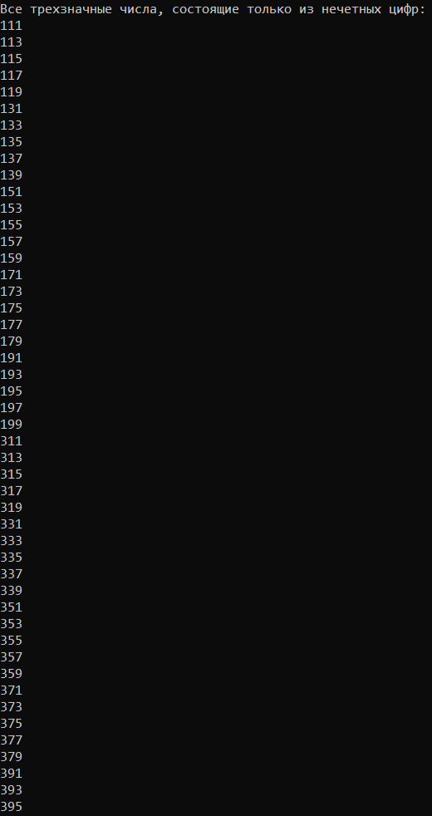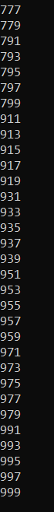

Рисунок 1 – Результат выполнения программы 1

Построение блок-схемы:

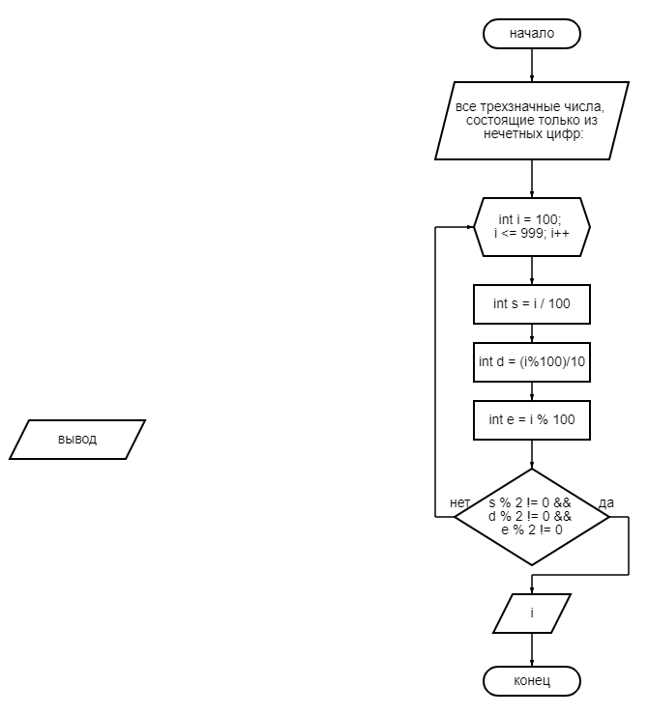

Индивидуальное задание №2 – Вычислить сумму ряда с заданной степенью точности α:

∞

∑ (-1)n x (n/7*n) ; α=0,0001

n=1

Листинг кода:

#include <iostream>

#include <math.h>

using namespace std;

int main()

{

setlocale(LC_ALL, "Russian");

cout << "Введите количество итераций: ";

int n;

cin >> n;

double sum = 0;

while (n >= 1)

{

sum = sum + (pow(-1, n) * n / pow(7, n));

n--;

}

sum = floor(sum * 10000) / 10000;

cout << "Сумма ряда равна: " << sum << endl;

return 0;

}



Рисунок 2 – Результат выполнения программы 2

Построение блок-схемы:

